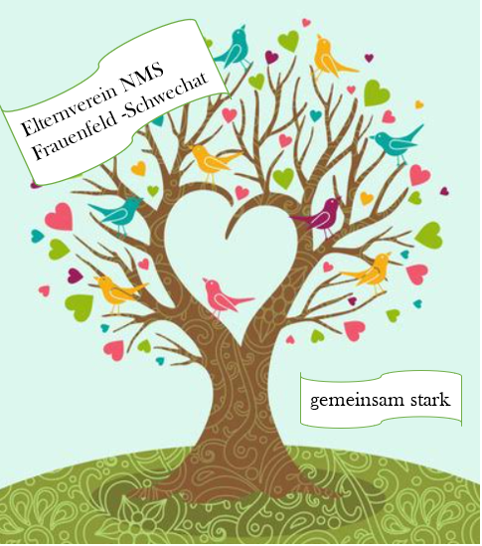Elternverein der NMS Schwechat – Frauenfeld, Europaschule

Europaplatz 1

2320 Schwechat

**Ansuchen um finanzielle Unterstützung für:**

* Wintersportwoche
* Sommersportwoche
* Projektwoche
* Sprachwoche
* Sonstiges:_______________________________________

Kosten der Veranstaltung: _______________

|  |
| --- |
| Begründung des Ansuchens (unbedingt erforderlich): |

Name des Schülers / der Schülerin: ____________________________________________

Klasse: ______________

Name & Adresse des Obsorgepflichtigen:________________________________________

Telefonnummer: __________________________________

Email: __________________________________________

**Hinweis: Es werden bis zu 25% der Gesamtkosten vom Elternverein gefördert.**

Es ist kein Nachweis des Einkommens erforderlich.

Eine zusätzliche Unterstützung erhalten Sie unter bestimmten Voraussetzungen von der Stadtgemeinde Schwechat.

Formulare für Ansuchen um Förderung von Schulveranstaltungen, finden Sie unter: [www.schwechat.gv.at](http://www.schwechat.gv.at) -> Formulare -> Förderung Schulveranstaltungen.